

**Appui entreprises rencontrant des difficultés d’accès - démarches activité partielle -**

***MAJ 15/04/2020***

**Process de récupération des identifiants perte de login et de mot de passe**

**Il est demandé aux entreprises d’appliquer la procédure ci-dessous selon la hiérarchie de procédure préconisée. Autrement dit le cas N°3 est à exploiter en dernier recours c’est-à-dire si les opérations précédentes n'ont pas abouti au résultat attendu ou si ces cas détaillés ne correspondent pas au problème rencontré.**

1. Aller sur la page d’accueil et cliquer sur « CREER MON ESPACE »

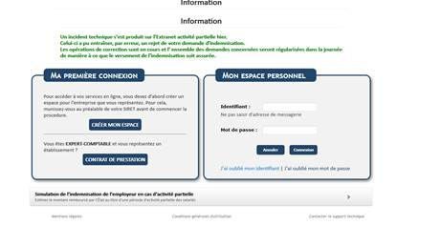

1. Saisir le n° de SIRET et le code contrôle sécurité, accepter les conditions générales et validez

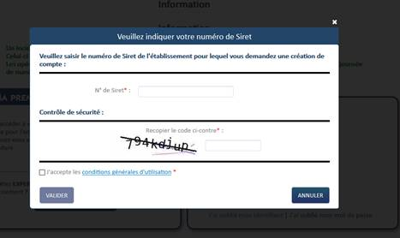

* **Cas n°1 : l’établissement n’est pas connu du système**

Renseignez les informations nécessaires à la création du compte, et suivez la procédure :

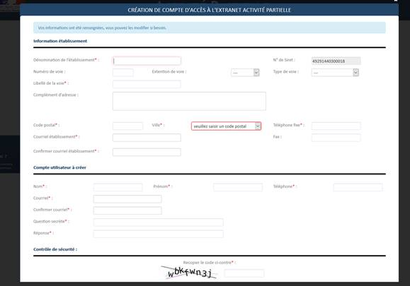

* **Cas n°2 : Si l’établissement existe déjà, l’application renvoie le message suivant :**

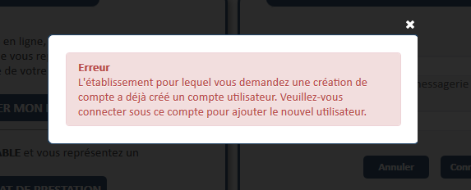

* + Cas 2.1 : L’utilisateur précédent de ce compte a quitté l’entreprise, et vous n’avez plus accès à la boite mail déclarée :

Vous devez remplir un formulaire de demande d’assistance, via le menu « Besoin d’aide » /Envoyer une demande d’assistance de l’application, et renseigne le motif **« Habilitation extranet »**

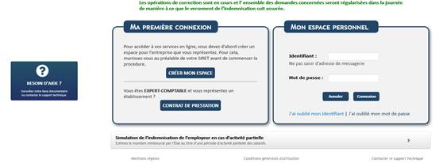

* + Cas 2.2 : Vous n’avez pas connaissance de vos identifiant et / ou mot de passe, suivez la procédure suivante :

1/Cliquez sur « J’ai oublié mon identifiant » et suivre la procédure

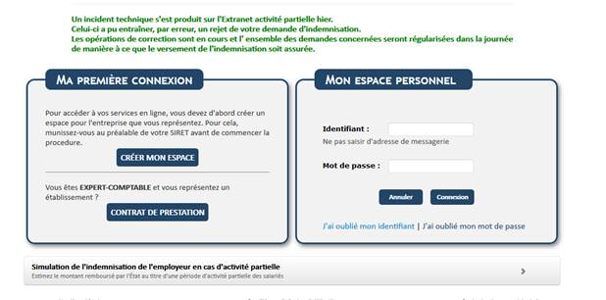

2/Cliquez sur **« J’ai oublié mon mot de passe »** et suivre la procédure

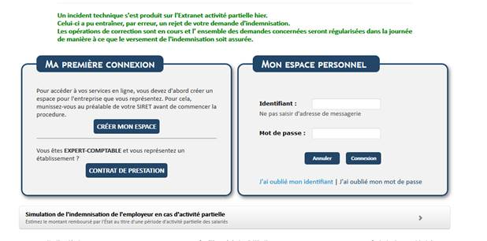

**Attention : Deux points de vigilance :**

-       **La procédure est valable 60 min, il faut donc être disponible et vérifier dans les spams.**

-       **Le fonctionnement nominal fonctionne bien sous Mozilla Firefox, mais semble moins systématique avec les autres navigateurs**

* **Cas n°3 : vous n’avez toujours rien reçu : renseigner le formulaire de contact à l’ASP**

Il est possible que vos serveurs d’entreprise bloquent les messages qui vous sont transmis ou qu’une intervention plus lourde doive être effectuée par l’ASP. Dans ce cas, il faut **« Envoyer une demande d’assistance technique »** en choisissant le motif **« Habilitation à l’extranet »** comme suit :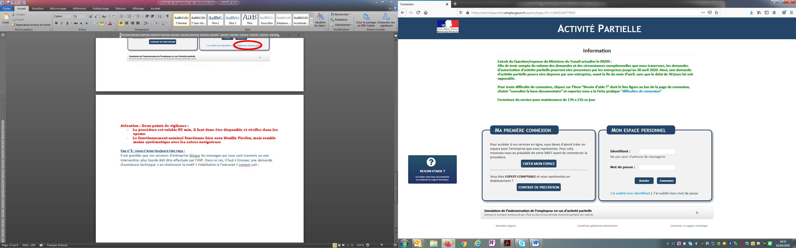

Choisir **« envoyer une demande d’assistance »** :

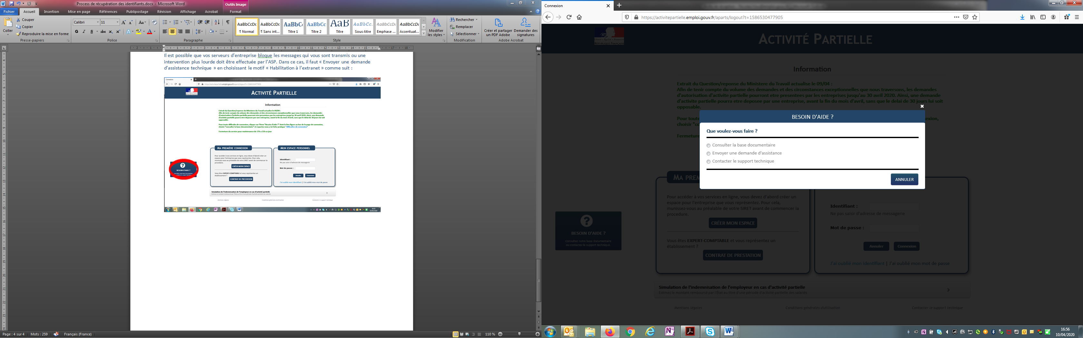

Choisir **« habilitation extranet »** dans « motif de la demande » :

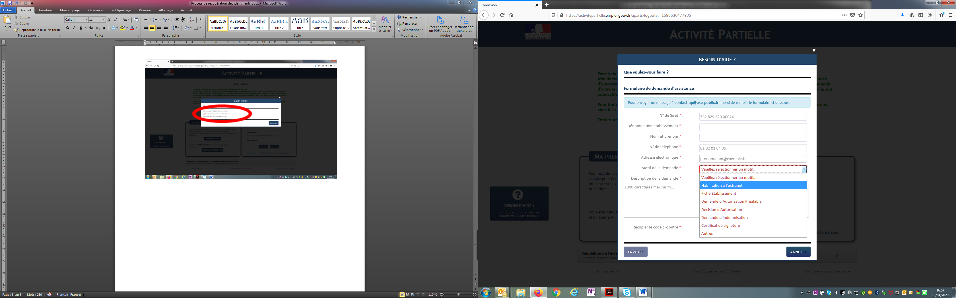

**Problèmes d’accès à APART et Sylaé**

Si l’entreprise avait déjà un compte Sylaé, elle a « juste » à valider son habilitation en demandant sa création d’espace personnel et non en utilisant directement ses identifiants et mot de passe car ils ne fonctionneront pas sans cette étape préalable. Si elle ne se souvient plus de ses identifiants et/ou mot de passe Sylaé, il est possible de les retrouver grâce à la même procédure que pour APART : « J’ai oublié mon identifiant » et / ou « J’ai oublié mon mot de passe ».

**Problème d’accès aux DI (caractère difficiles à voir et distinguer)**

Si des difficultés vous sont remontées indiquant que le code DI ne fonctionne pas, celui-ci peut être récupéré dans l’écran sur la DA (copier / coller)

**Visualisation des mauvaises informations sur le SIRET (établissement A voit les informations de B)**

Normalement le cas est résolu. L’ASP étudie les cas restant. Les cas restants devront être signalés à nos services pour signalement au niveau national : [centre-ut28.activite-partielle@direccte.gouv.fr](mailto:centre-ut28.activite-partielle@direccte.gouv.fr)

**Cas dans lesquels le document ne répond pas à la difficulté de l’entreprise :**

Normalement le cas est résolu. L’ASP étudie les cas restant. Les cas restants devront être signalés à nos services pour signalement au niveau national : [centre-ut28.activite-partielle@direccte.gouv.fr](mailto:centre-ut28.activite-partielle@direccte.gouv.fr)

**\*\*\***

**Information sur validation DI**

Actuellement, aucun mail n’est envoyé à l’employeur lorsque la DI est validée. L’information apparait néanmoins dans l’espace employeur. Vous pouvez donc inciter les employeurs à aller suivre l’évolution de leur DI dans cet espace, au sein duquel ils peuvent par ailleurs générer un document récapitulatif, au moment de la demande, et après validation de celle-ci.

**\*\*\***

**Contacts de proximité pour vos questions autres que techniques :**

**Questions relatives droit du travail :**

**Contactez les services renseignements droit du travail de la Direccte CVL**   
**0 806 000 126 (service gratuit)** ou [centre-ut28.renseignements@direccte.gouv.fr](mailto:centre-ut28.renseignements@direccte.gouv.fr)

Du lundi au jeudi de 9h à 12h et de 13h30 à 16h30  
Le vendredi de 9h à 12h et de 13h30 à 16h

**Questions relatives au dispositif (éligibilité, réglementation…)**

02 37 18 79 20 ou [centre-ut28.activite-partielle@direccte.gouv.fr](mailto:centre-ut28.activite-partielle@direccte.gouv.fr)